



GRUNNOPPLÆRING NYE TILLITSVALGTE

Kursguide • Modul 1 nettbasert

Innhold

1. Forberedelse til kurset 3

2. Tillitsvalgtopplæring og mål Forberedelse til kurset 3

Velkommen til kurs 3

FLTs tillitsvalgtopplæring 3

Grunnkurset 4

2. Oversikt over kurset 5

Temaer og form 5

Timeplanen 5

Spørsmål 6

Praktisk informasjon 7

Ressursbanken 7

3. Gruppearbeid under kurset 8

4. Slik bruker du Teams 9

Hvordan kommer du deg inn i Teams? 9

Funksjonene i Teams 9

Slik er du deltaker i Teams 10

Grupperom i Teams 10

1. Forberedelse til kurset

For at du skal få mest mulig utbytte av kurset, anbefaler videltakerne å gjøre noen forberedelser.

* Lese denne kursguiden
* Lese PowerPoint med introduksjon til lov- og avtaleverket, og viktige begreper som dere vil møte i kurset

Alt du skal lese og se – unntatt kursguiden – ligger på nett i en egen *ressursbank.* Det er mer informasjon om den nedenfor.

2. Tillitsvalgtopplæring og mål

Velkommen til kurs

Som ny bedriftstillitsvalgt i FLT er du nå blitt del av et større fellesskap som jobber mot samme mål: Å ivareta interessene til medlemmene i forbundet på best mulig måte. Dyktige og engasjerte tillitsvalgte er det viktigste verktøyet vi har i dette arbeidet.

Du skal snart på ditt første kurs som ny tillitsvalgt. I denne guiden får du informasjon om kursopplegget og om praktiske ting.

FLTs tillitsvalgtopplæring

FLT har cirka 22.000 medlemmer, rundt 1.000 av de er tillitsvalgte og opplæringen av dem er en prioritert oppgave. Tillitsvalgtopplæring er bygd opp slik:

|  |  |  |  |
| --- | --- | --- | --- |
| Toppskolering (LO-/AOF-tilbud) | | |  |
| Videregående spesialisering *Organisasjon* | Videregående spesialisering  *Lov og avtale* | MoTO-kurs (lokalt AOF-tilbud) | FLTs avdelinger lokalt:  Kurs som er åpne for alle |
| Moduler  *Organisasjon* | Moduler  *Lov og avtale* |
| Grunnkurs for tillitsvalgte | |
| Basismoduler:  Introduksjon for studenter og nye medlemmer | | |

Etter grunnkurset får du tilbud om fordypningskurs i ulike temaer. I tillegg finnes et godt lokalt tilbud mange steder.

Grunnkurset

Grunnkurset er obligatorisk for alle nye tillitsvalgte. Kurset består av to moduler, hver på to dager, til sammen fire dager. I den første modulen får du en basis-innføring i rolle og oppgaver som tillitsvalgt, det lov- og avtaleverket du må forholde deg til, og medbestemmelse på arbeidsplassen. I den andre modulen går vi nærmere inn på bestemte områder innen lov- og avtaleverket, organisasjonsarbeid og forhandlingsprosesser.

Grunnkurset skal gi alle nye tillitsvalgte grunnleggende kunnskaper og verktøy for å fylle rollen på en god måte.

Mål for Modul 1

Det er satt opp konkrete læringsmål for dette kurset. Etter kurset skal deltakerne:

• ha kjennskap til FLT som organisasjon

• ha kjennskap etablering og drift av bedriftsgrupper

• ha kunnskap om hvordan underlegge nye medlemmer på tariffavtale

• kunne anvende tillitsvalgtverktøy på nett

• ha kjennskap til hva det vil si å være tillitsvalgt etter Hovedavtalen

• kjenne til overenskomstenes oppbygging og system, som lokale særavtaler

• ha kjennskap til det overordnede lov- og avtalehierarkiet i arbeidslivet

• kjenne til regelverket for drøftelser og fast dialog med bedriften

• ha forståelse for begrepet forhandlingsrett og forhandlingsplikten

• kjenne til forskjellene på en rettstvist og interessetvist

• ha forståelse for begrepet styringsretten

• Ha kjennskap til tillitsvalgtes rolle i et §15.1-møte

• kunne utforme protokoll

3. Oversikt over kurset

Temaer og form

Modul 1 skal gi deltakerne en basisinnføring i vervet som bedriftstillitsvalgt. Vi starter med et bredt perspektiv på *tillitsvalgtrollen* og organisering av tillitsvalgt-arbeidet. Så går vi inn i lov- og avtaleverket, ser på arbeidsgivers styringsrett og hvordan du som tillitsvalgt kan utøve medbestemmelse. Til slutt ser vi på veien til tariffavtale.

Kurset er en blanding av korte forelesninger, gruppearbeid og individuelt arbeid med praktiske oppgaver, og diskusjoner i plenum. Vi bruker også en del videoer og animasjoner. I kurset er praktiske utfordringer du kan møte som tillitsvalgte vektlagt.

Timeplanen

Her er timeplanen for de to dagene i modul 1. Underveis vil dere få flere pauser. Timeplanen er veiledende.

**Dag 1**

|  |  |
| --- | --- |
| TID | HVA SKJER? |
| 08.45 – 09.00 | **Hanke inn det tekniske** |
| 09.00 – 09.20 | **Oppstart av kurset**   * Presentasjon av instruktører, kursopplegg og deltakere * Hilsen fra forbundsledelsen |
| 09.20 – 11.00 | **Rollen som bedriftstillitsvalgt**   * Forelesning * Gruppeoppgaver med plenumsgjennomgang |
| 11.00 – 11.30 | **Nye medlemmer på tariffavtale**   * Forelesning |
| 11.30 – 12.00 | **FLT på nett og FLTs verktøy for tillitsvalgte**   * Presentasjon av verktøy og ulike ressurser |
| 12.00 – 13.00 | *Pause* |
| 13.00 – 15.50 | **Bli kjent i avtaleverket**   * Forelesninger og flere oppgaver til diskusjon |
| 15.50 – 16.00 | **Avslutning av dagen** |

**Dag 2**

|  |  |
| --- | --- |
| TID | HVA SKJER? |
| 08.45 – 09.00 | **Oppstart av dagen** |
| 09.00 – 12.00 | **Drøfting og protokoll**   * Forelesninger og flere oppgaver til diskusjon * Gruppeoppgaver med plenumsgjennomgang |
| 12.00 – 13.00 | *Pause* |
| 1. – 15.30 | **Oppgaver**  Finne frem i og bruke lov- og avtaleverk |
| 15.30 – 16.00 | **Avslutning av kurset**   * Repetisjonsquiz * Evaluering * Forberedelse til neste modul * Div. info fra forbundet |

Spørsmål

Har du spørsmål til det praktiske i forbindelse med kurset kan du kontakte kursadministrasjonen: Anita H. Carlstad, telefon 950 34 306, eller epost: [anca@flt.no](mailto:anca@flt.no)

Praktisk informasjon

Du har fått tilsendt en del lover og avtaler. Ha disse med deg til kurset. Du vil trenge disse for å slå opp i under kurset.

Synes du det er greit å ha utskrifter av PowerPoint’er som brukes i kurset for å ha til å notere på, må du selv ta utskrifter. Presentasjonene ligger i ressursbanken.

Ressursbanken

Det er laget en egen ressursbank på nett for grunnkurset. Denne finner du på: <https://fltressurs.no>

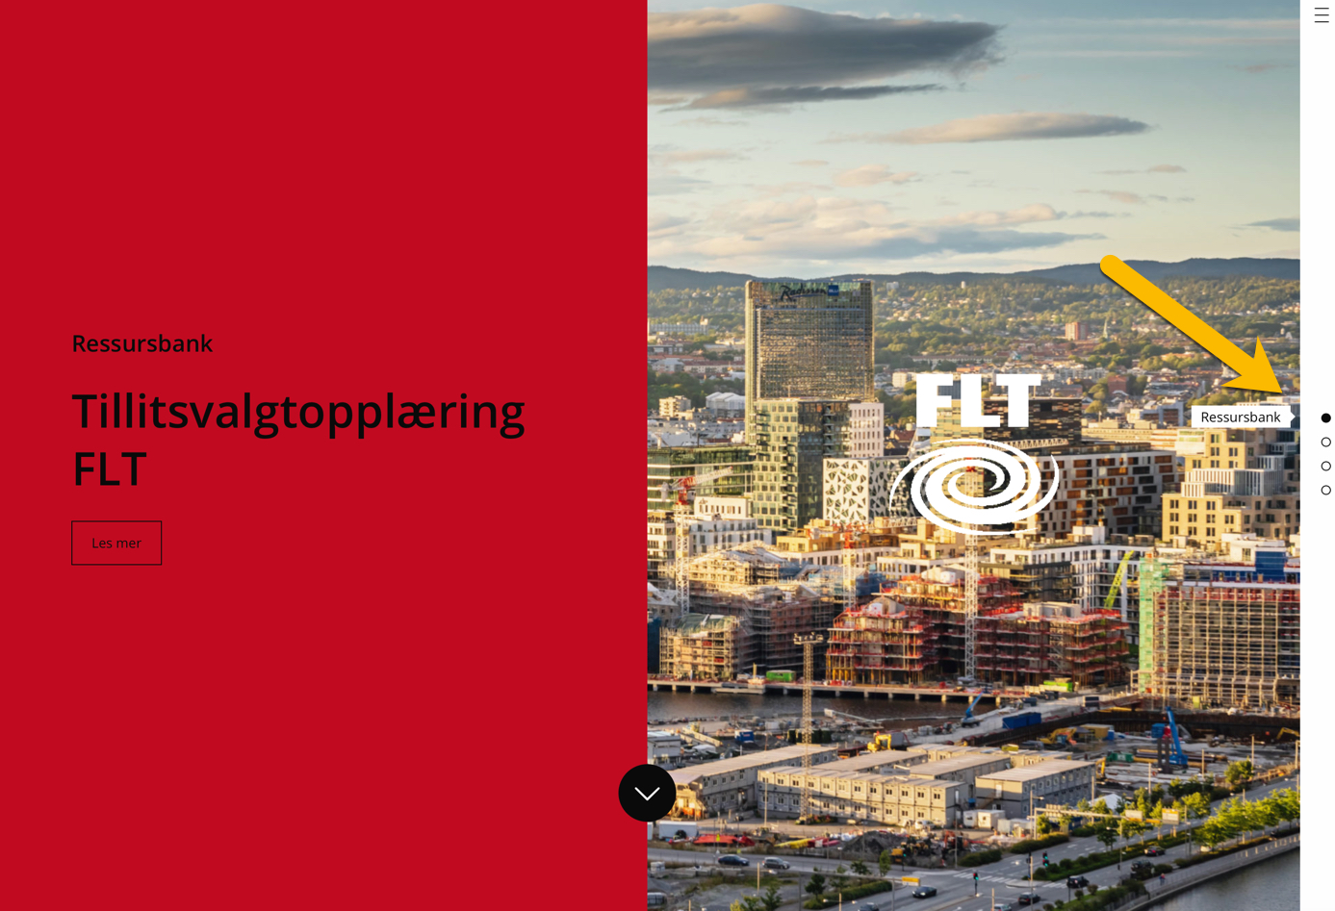

I Ressursbanken finner du:

* Det du skal gjennomgå som forberedelse til kurset
* Kursmateriell til kurset

Scroll nedover siden for å finne de enkelte seksjonene eller bruk de små knappene ute på høyre side (se gul pil).

4. Gruppearbeid under kurset

Siden det er mye gruppearbeid i kurset skal vi si litt om hvordan dette løses. I den nettbaserte versjonen av kurset går deltakerne til digitale grupperom i Teams. Forklaring på hvordan dere gjør dette står i neste kapittel. Det kan være utfordrende å skulle løse et gruppearbeid i et digitalt grupperom. Det stiller derfor ekstra krav til at alle deltar og at dere jobber strukturert.

Dere får beskjed på kurset om hvem som skal være i hvilke grupper, hvem som er gruppeleder i hver og hvilket grupperom dere skal ha. Når det er gruppearbeid forlater dere straks kursrommet/plenumsrommet og går direkte til grupperommet.

Første gangen dere møtes kan dere bruke et par minutter på å bli litt kjent før dere starter. Så går dere i gang med oppgavearbeidet.

|  |  |
| --- | --- |
| Til modul 1 er det laget en Word-fil hvor alle gruppe-oppgavene står. Gruppeleder tar opp dette dokumentet på skjermen gjennom «Del skjerm»-funksjonen.  Da har alle i gruppa den aktuelle oppgaven foran seg. Gruppeleder skriver inn korte svar fra gruppa på oppgaven når dere har blitt enige om hva dere vil svare. |  |

Her er noen enkle råd om hvordan dere bør jobbe:

* Gruppeleder starter med å lese oppgaven høyt. Har alle forstått oppgaven?
* Gå rett på sak: Hva er problemstillingen her? Hvor kan vi evt. finne noe i lover og avtaler som kan gi svaret? Hvilke vurderinger gjør gruppa – for, mot etc?
* Trekk en konklusjon før gruppeleder skriver inn gruppas svar. Er alle enige?

Gruppeleder faser på at den tidsrammen som er gitt blir holdt. Dere må selv passe på å forlate grupperommet og returnere til plenumsrommet i tide.

Det kan hende at en av veilederne på kurset dukker opp i grupperommet underveis for å høre om dere har spørsmål til oppgaven.

Hvis gruppa blir bedt om å presentere sitt svar i plenum, er det gruppeleder som gjør dette.

5. Slik bruker du Teams

Hvordan kommer du deg inn i Teams?

Teams er en nettløsning fra Microsoft som brukes til nettbaserte møter og under-visning. Det krever normalt ingen installeringer å bruke Teams, med mindre du har Mac. Da bør/må du installere en egen app på forhånd, før kursdagen. Denne finner du i AppStore.

|  |  |
| --- | --- |
| Lenken til kursrommet i teams ligger i eposten du får som innkalling til kurset. Klikk på lenken og du kommer rett inn i Teams-rommet til kurset.  Husk å godta invitasjonen du får. Da legger arrangementet seg i kalenderen din og det er lettere å finne tilbake til denne lenken. |  |

Funksjonene i Teams

Når du kommer inn i Teams vil du etter hvert se alle deltakerne og veilederne «live» i små videoruter. Ditt ansikt vil vises på samme måte hvis kamerafunksjonen er slått på på PCen din.

Hvis det er mange deltakere vil den som til enhver tid snakker vises som hoved-bilde, mens video av de andre deltakerne vises som småbilder under hovedbildet.

Her er de grunnleggende funksjonene som du trenger i Teams (for å se denne verktøylinjen fører du pekeren nedover skjermen – da dukker linjen opp):

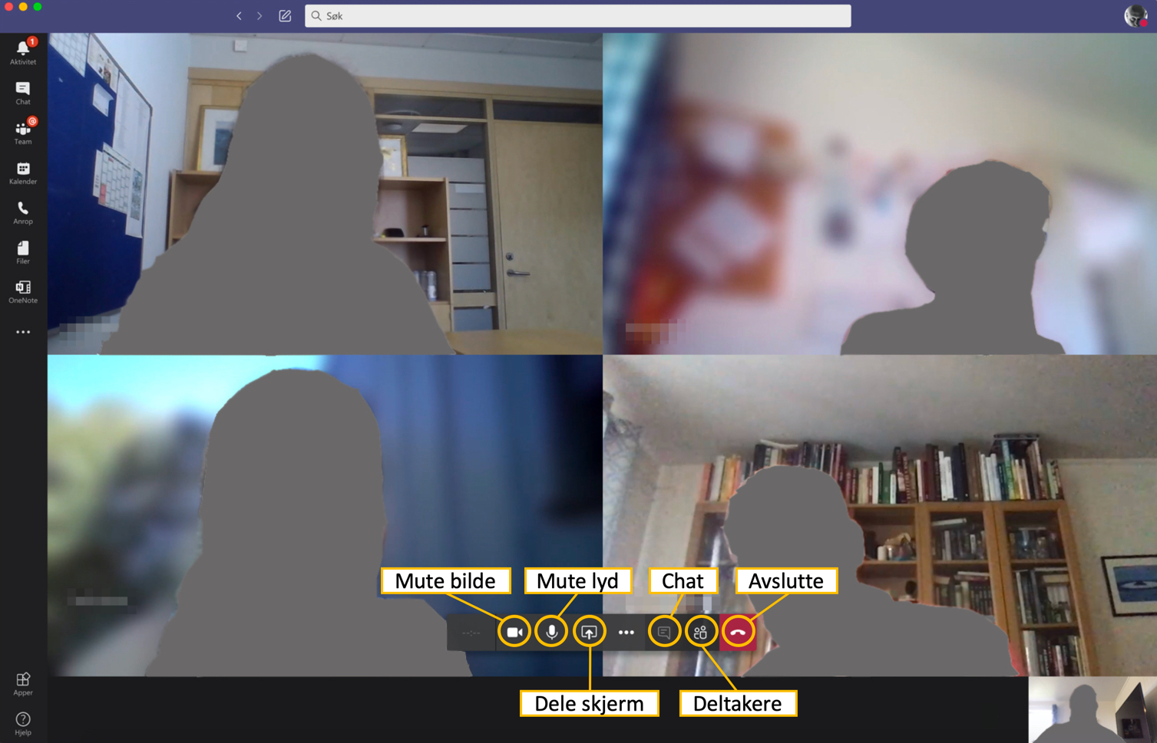

**Mute bilde**: Klikker du på denne vil ikke videobilde av deg vises på skjermen. Denne knappen trenger du normalt ikke. Vi ønsker at alle deltakere har på kamera under kurset.

**Mute lyd**: Klikk på denne for å slå av lyden din midlertidig. Er lyden slått av vil en rød strek vises over mikrofon-ikonet. Klikk på ikonet igjen for å slå på lyden.

**Dele skjerm**: Klikk her hvis du skal vise noe for de andre på skjermen, for eksempel fra PowerPoint, et Word-dokument, en film etc. Når du klikker her vil et felt komme opp nederst på skjermen som du bruker til å finne fram til filen du vil vise. Det går enklest hvis filen er åpnet allerede. Gruppelederne vil trenge denne funksjonen for å vise oppgavearkene for de andre deltakerne under gruppearbeidene.

**Chat**: Her kan du sende inn spørsmål til veilederne. Veilederne og alle deltakerne kan se alt som skrives her. Men du kan også velge om du vil sende direkte til bare én person. NB! Underveis i kurset vil deltakerne kunne få en del spørsmål fra veilederne som skal besvares digitalt ved å klikke på svaralternativer. Disse spørsmålene vil vises i chat’en. Dere får beskjed fra veilederne om når dere skal gå inn og svare på disse spørsmålene.

**Deltakere**: Her kan du se en liste over alle som er med i det digitale rommet.

**Avslutte**: Klikker det her forlater du rommet og avslutter Teams. Skulle du trykke her ved en feiltakelse er det bare å bruke lenken i kalenderen og klikke deg inn igjen. Når du skal inn i et grupperom avslutter du økta i plenumsrommet før du går inn i grupperommet. Du kan ikke ha oppe to rom i Teams samtidig.

Slik er du deltaker i Teams

Når det er mange deltakere i et rom i Teams, er det viktig med noen enkle kjøreregler for hvordan vi oppfører oss:

* **Når du ikke skal snakke «muter» du mikrofonen din.** Da slipper vi støy, lyder fra mobilen din, skraping med stolen og så videre. Det forstyrrer veldig. I grupperommet er dere imidlertid så få og diskusjonen skal gå så raskt at da kan mikrofonen være på hele tida.
* **Ha kamerabildet på under kurset.** Dette gjør det enklere å skape relasjoner med andre under gruppearbeidet og viser at du er deltar aktivt i kurset.
* **Still spørsmål i chat**. Har du et spørsmål så skriv det i chat’en. Ved siden av den som foreleser er det en slags assistent som bl.a. følger med på chat’en. Spørsmål blir samlet opp og besvart flere i slengen.
* **Rekk opp handa hvis du vil ha ordet**. I plenumsrommet vil det være en del plenumsdiskusjoner. Hvis du vil ha ordet her, rekk opp handa. Veilederne vil se hvem som rekker opp handa og forsøke å slippe folk til i rekkefølge.

Grupperom i Teams

Under kurset vil alle deltakerne bli fordelt i grupper med hvert sitt digitale grupperom. Grupperommene fungerer på akkurat samme måte som det vanlige plenums-rommet, men her er det altså bare en håndfull deltakere.

Dere vil automatisk sendes i digitale grupperom når dere skal jobbe i grupper, og dere vil få beskjed i Teams når dere sluses tilbake til plenum igjen. Dette skjer automatisk og dere trenger ikke å gjøre noe selv.